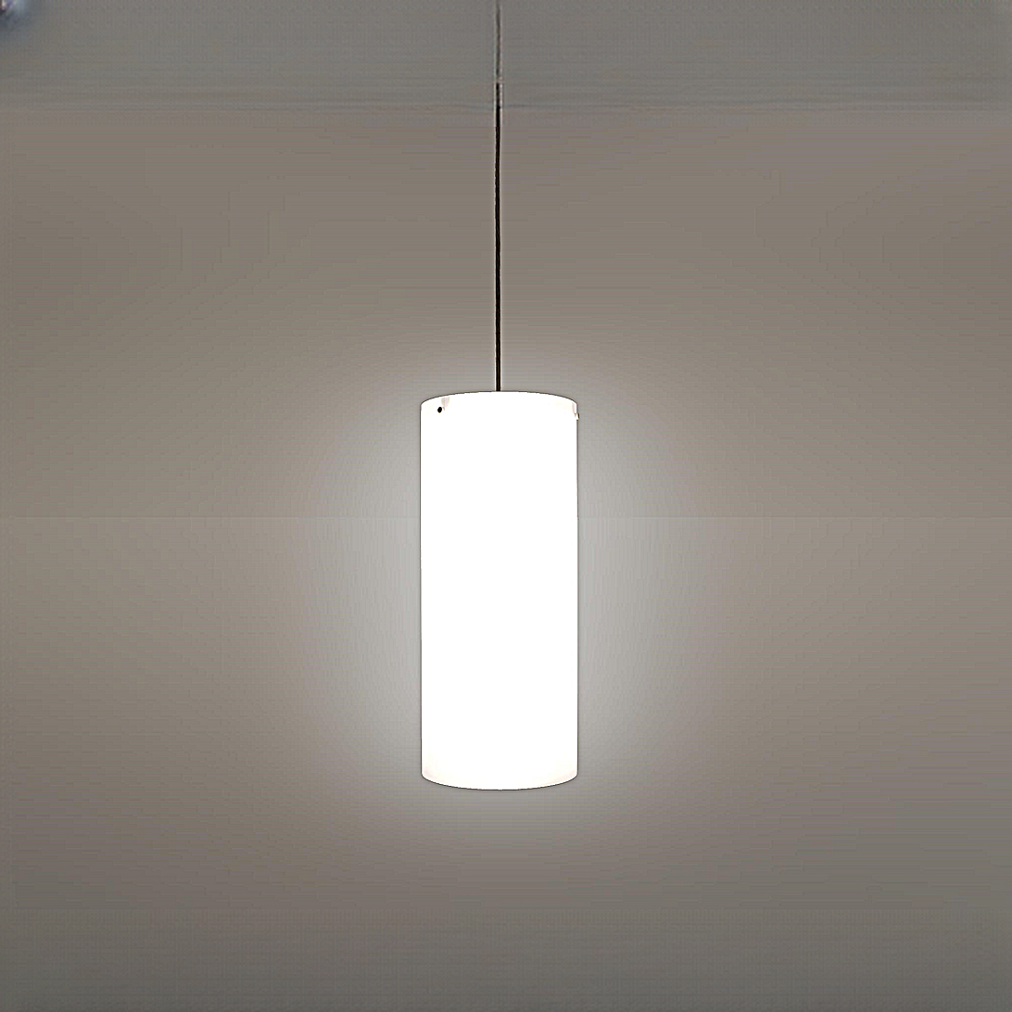**Leuchtenname:** x.glory M Pendelleuchte DALI  
  
**Artikelnummer:** 808675  
  
**Serienbeschreibung:**Design und Materialien der x.glory Pendelleuchte S/M/L

Leuchtengehäuse: Satinierter Kunststoffzylinder, modernes, elegantes Design.

Verbindung: Oben an drei Punkten mit zentralem Geräteträger befestigt.

Aufhängung: Transparente Leitung mit Zugentlaster, inkl. kleiner Deckenbaldachin.

Pendelset: Seilpendel mit transparenter Zuleitung.

Beleuchtungstechnik:

Hochleistungs-LEDs: im Zylinder diffuse, direkt mit Reflektor, indirekt freistrahlend

Lichtwirkung: LED hinter satiniertem Acrylglasring für breitstreuende, blendfreie Verteilung.

Lichtfarbe: stabile Lichtfarbe mit guter Farbwiedergabe

Lichtverteilung: Gleichmäßig leuchtender Zylinder mit blendfreiem Direktlichtanteil und großem indirektem Lichtanteil

Betriebsgeräte: Integriert in die Leuchte oder optional extern.  
  
**Merkmale:**- Moderner satinierter Arcylglaszylinder

- Pendelleuchte LED

- Unauffällige transparente Zuleitung

- Gleichmäßig leuchtender Glaszylinder

- Betriebselektronik integriert oder extern

- Blendfreies Direktlicht mittels

- integriertem Downlight 15 W

- Flimmerfreies Licht

**Mögliche Modifikationen:**- Andere Seillängen und Zuleitungen möglich

- Direktes und indirektes Licht getrennt schaltbar

- CRI>90, Sonnenlicht (Vollspektrum), tunable white

- Dim2Warm

- Dimmschnittstellen:

- 1-10V, DALI, KNX, DMX, Casambi

- Externe Betriebselektronik

- Größere Bestückungen

- Diverse Schnittstellen zur Einbindung an vorhandene Technik

- Andere Proportionen

**Auf Anfrage ohne zusätzliche Kosten:**- Lichtfarben 2700K oder 4000K

**Gewicht (kg):** 2,6  
  
**Farbe:** Weiß RAL 9003, Glatt matt  
  
**Lichtfarbe / Lichttemperatur (K):** 3000  
  
**Schutzart (-):** IP20  
  
**Schutzklasse (-):** I  
  
**Abmessungen (mm):** Breite: 0mm; Höhe: 455mm; Länge: 0mm  
  
**Einbautiefe (mm):** -  
  
**Pendellänge (mm):** 2000  
  
**Deckenausschnitt (mm):** -  
  
**Gesamtlichtstrom (lm):** 132  
  
**Farbwiedergabeindex Ra (-):** >80  
  
**Lichtaustrittswinkel (Grad):** 55  
  
**Gesamtlichtstrom (lm):** 5030  
  
**Gesamtlichtstrom direkt / indirekt (lm):** 1761 / 3269  
  
**Systemleistung (W):** 38  
  
**Systemleistung direkt / indirekt (W):** 14 / 24  
  
**Betriebsgerät:** DALI/TD/PL  
  
**Betriebsgerätbeschreibung:** DALI, Touchdim Betriebsgerät beinhaltet jedoch zur externen Montage und Platzierung  
  
**Einheitliche Blendungsbewertung (URG):** <23  
  
**Lichtverteilung direkt / indirekt (%):** 35 / 65  
  
**Produktvariantenbeschreibung:** -  
  
  
  
**Hersteller:** luxwerk - manufaktur für lichttechnik GmbH  
  
**Artikelnummer:** 808675